浙江理工大学计算机科学与技术学院

《区块链工程实验与实践》实验报告
实验名称：：区块链浏览器和常见的区块链钱包 学时安排：4
实验类别：设计性实验 实验要求：1人1组
姓名：张雅瑞 学号：202233432029

￣￣￣￣￣￣￣￣￣￣￣￣￣￣￣￣￣￣￣￣￣￣￣￣￣￣￣￣￣￣￣￣
一、实验目的
区块链技术的重要特点之一是具有数据不可篡改性。而在其所构筑的公链应用（如数字货币、智能合约）中，良好的数据透明性使得经过区块链接收确认的所有数据变得公开可验证，这也是区块链技术无需信任的决定性因素。区块链浏览器，作为区块链项目的关键基础设施，能够帮助大众在无需运行任何专用软件的情况下，对实时的区块链状态进行解析，获取其感兴趣的部分数据，也是学习区块链技术最为直观便捷的工具。
本实验一方面以比特币和以太坊的区块链浏览器为例，首先介绍获取区块链数据的基本技巧；进而利用区块链浏览器解析并学习区块链账本层与合约层的构造，结合多个典型事务，加深学生对于多种区块链状态的认知与体会；对批量获取区块链数据进行数据挖掘的相关技巧进行点拨，该实验也是后续所有区块链实践的必备积淀。另一方面，针对于存储私钥的应用——区块链钱包，本实验旨在让学生掌握主流货币系统生成密钥和地址、签发交易的基本方法，以及掌握区块链钱包的基本分类，了解并体验不同类型的区块链钱包，并针对学有余力的同学组队展开进阶实验。
二、 实验准备
实验系统：Win10（或 Linux）
比特币浏览器：https://blockstream.info/
以太坊浏览器：https://etherscan.io/
三、实验内容（回答并截图）
实验1：比特币区块链浏览器的基本操作与功能。请查找
- 比特币区块号250000包括了多少个交易？
2）挖出此区块的矿工地址是什么？它收益多少比特币？
3）第一个交易（非coinbase）转账给哪些地址？金额分别多少？
4）此交易有没有手续费多少？
5）此区块所有交易的Merkle root是多少？

- 比特币区块号 250000 包括的交易数量：该区块包含 156 个交易。
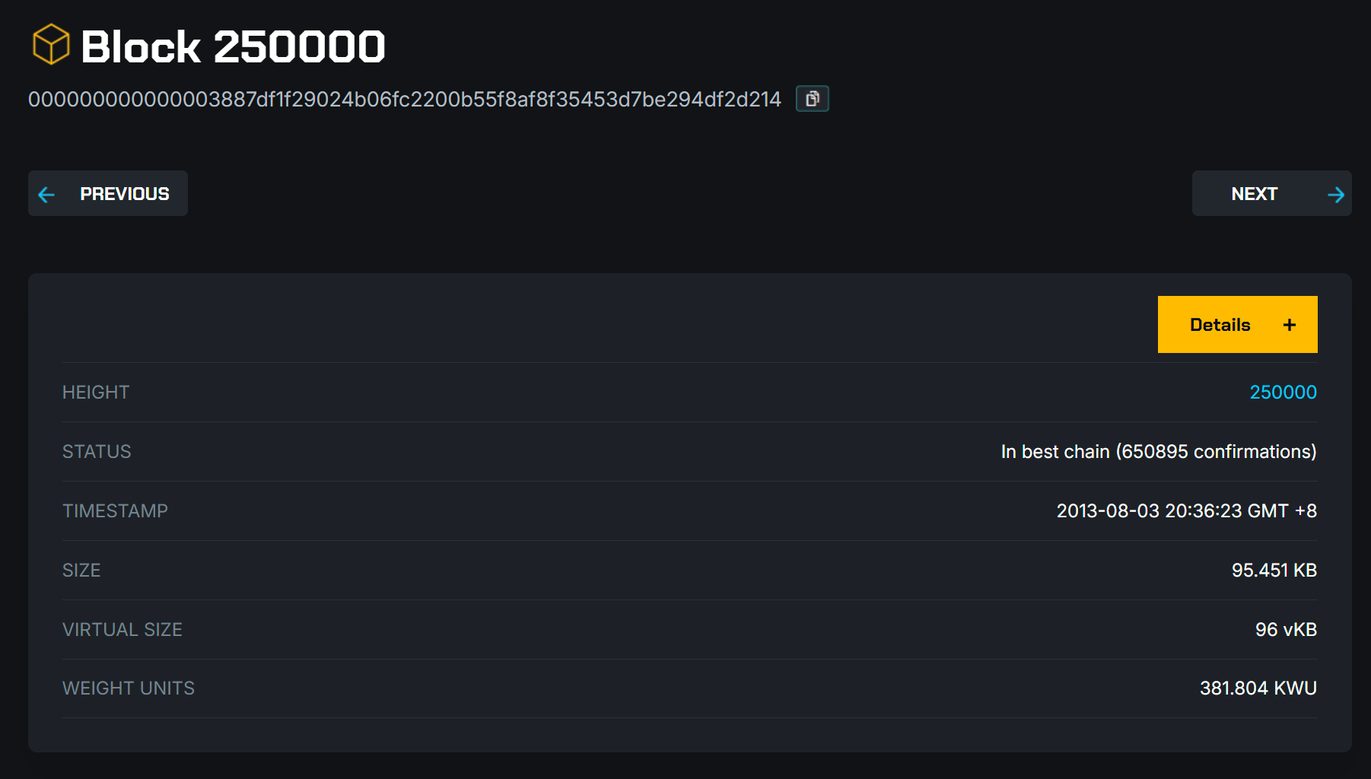
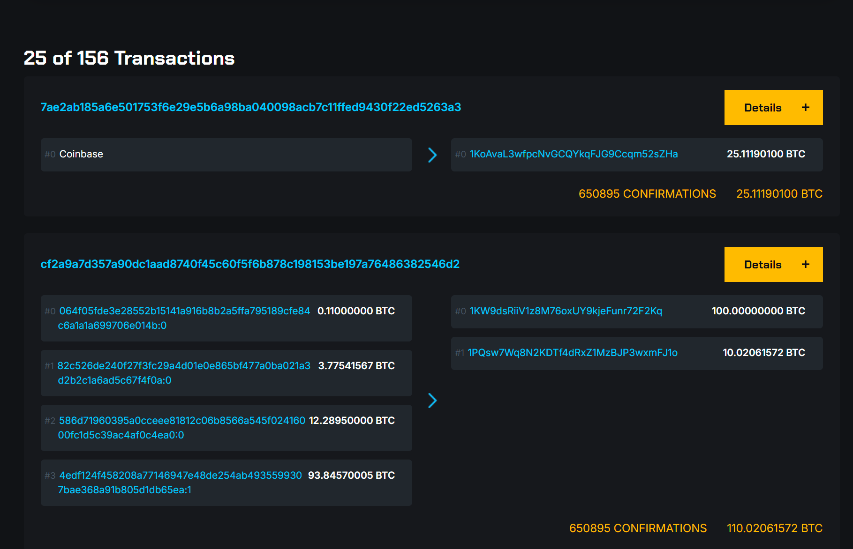

- 挖出此区块的矿工地址及收益
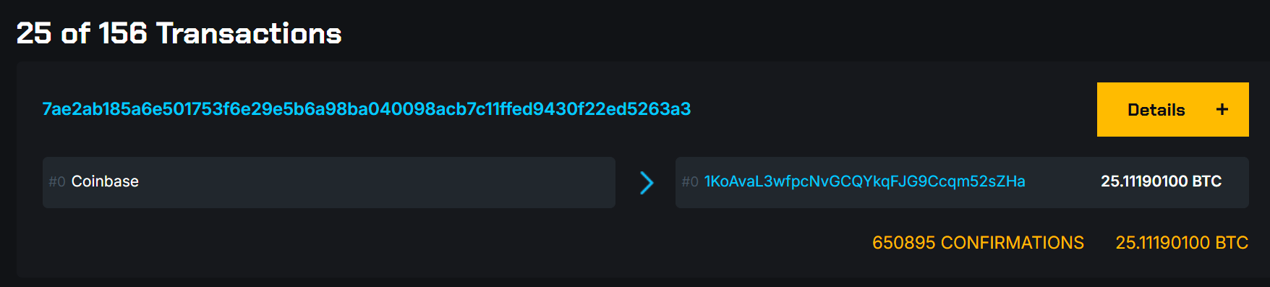
  - 矿工地址：1KoAvaL3wfpcNvGCQYkqFJG9Ccqm52sZHa
  - 收益比特币数量：25.11190100 BTC
- 第一个非 coinbase 交易的转账信息
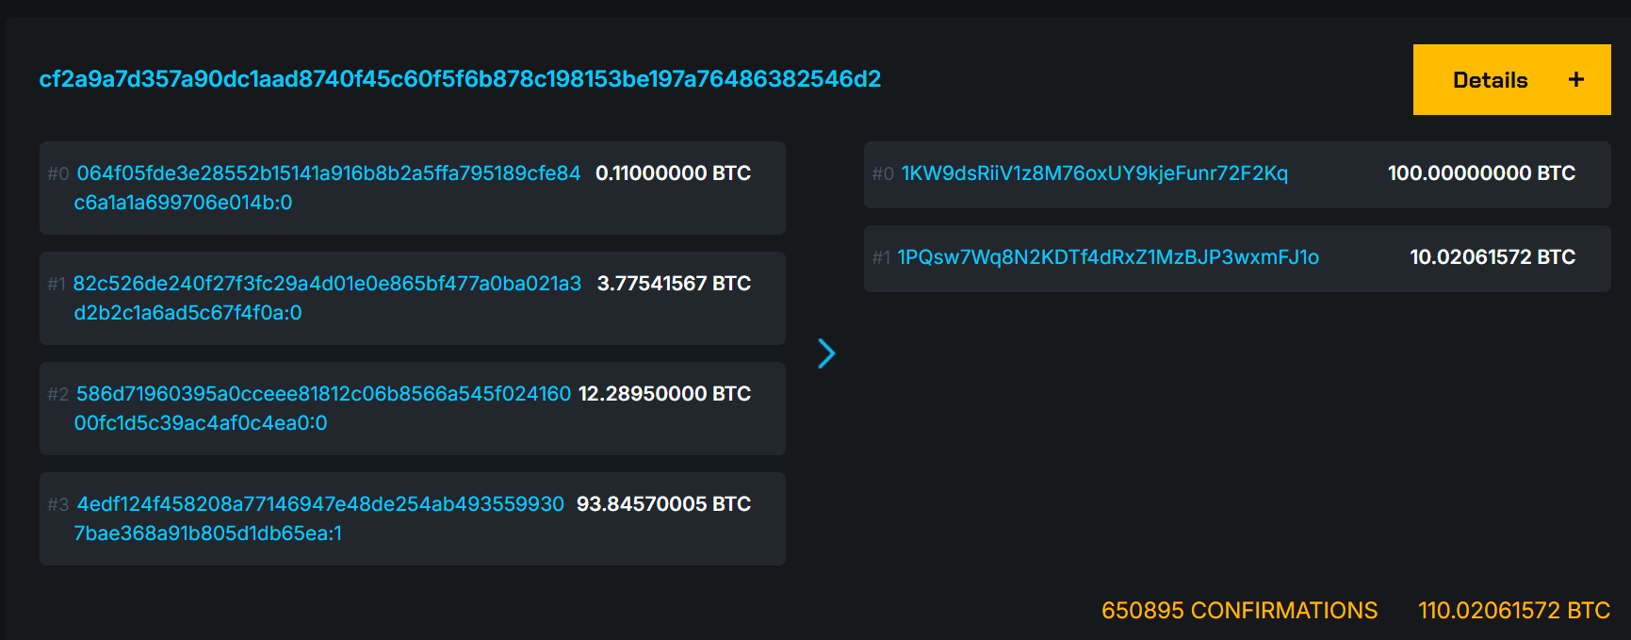
  - 转账地址及金额
    - 064f05fde3e28552b15141a916b8b2a5ffa795189cfe84c6a1a1a699706e014b:0，0.11000000 BTC
    - 82c526de240f27f3fc29a4d01e0e865bf477a0ba021a3d2b2c1a6ad5c67f4f0a:0，3.77541567 BTC
    - 586d71960395a0cceee81812c06b8566a545f02416000fc1d5c39ac4af0c4ea0:0，12.28950000 BTC
    - 4edf124f458208a77146947e48de254ab4935599307bae368a91b805d1db65ea:1，93.84570005 BTC
- 此交易没有手续费.
- 此区块所有交易的Merkle root是
7ae2ab185a6e501753f6e29e5b6a98ba040098acb7c11ffed9430f22ed5263a3

实验2：以太坊区块链浏览器的基本操作与功能。请查找以太坊区块高度为 19700000 的区块信息，并回答以下问题：
- 区块的出块时间（UTC）是多少？
- 矿工地址是谁？
- 区块包含多少笔交易？
- 其前面一个区块的hash是多少？

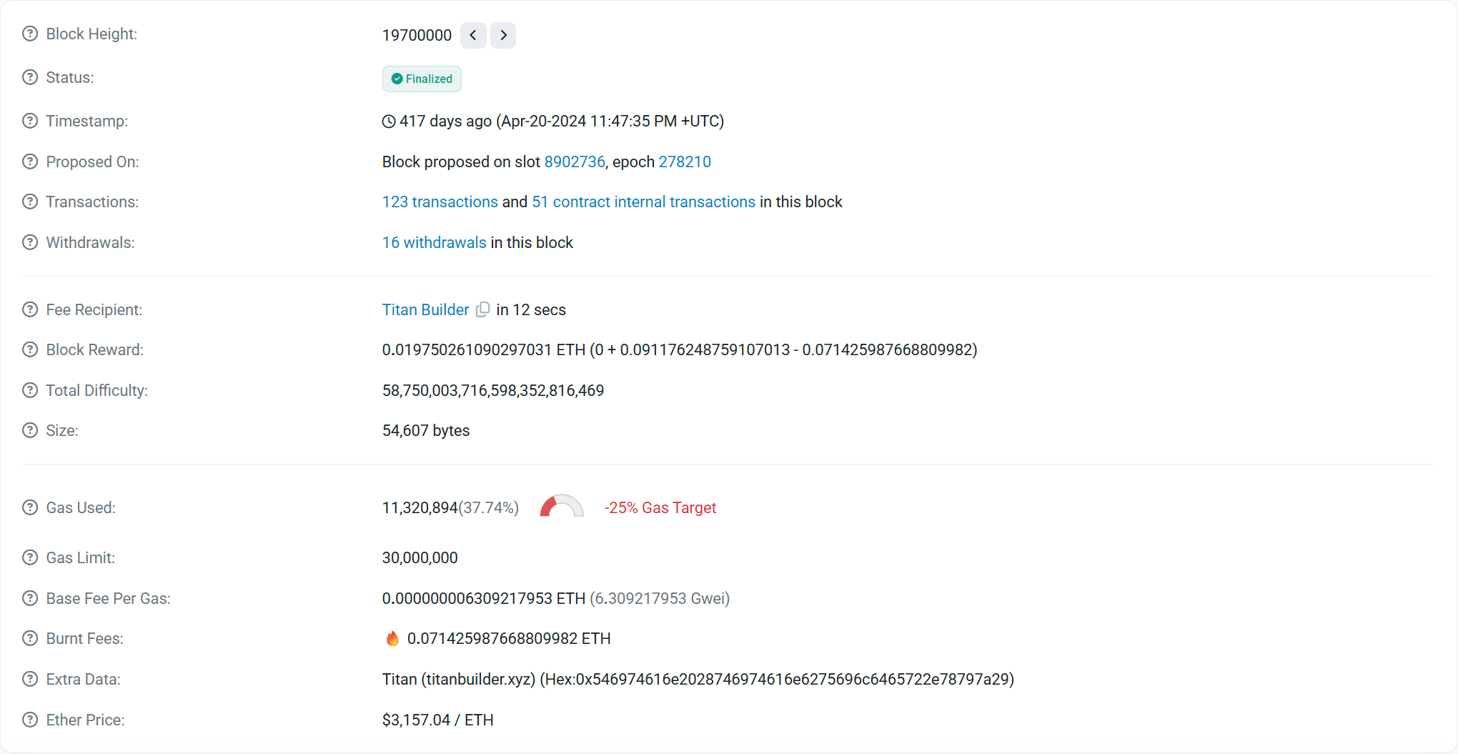
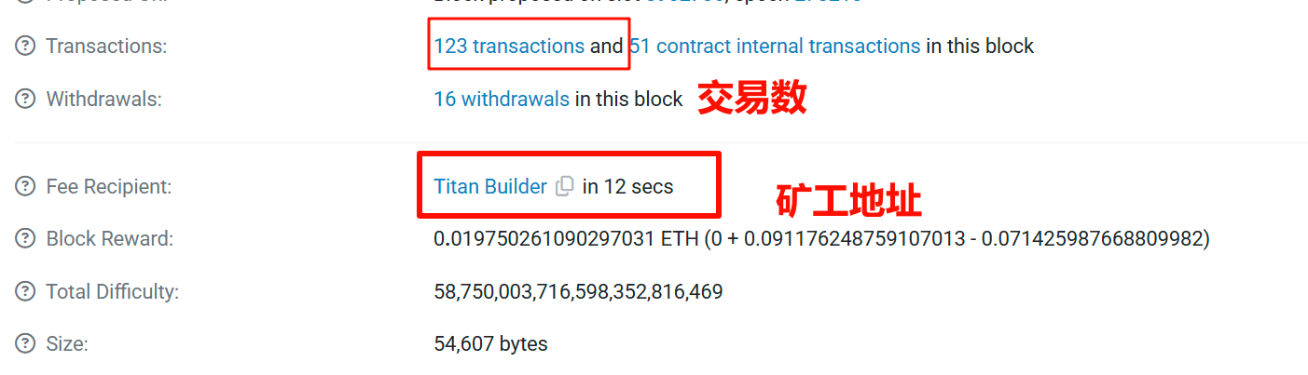
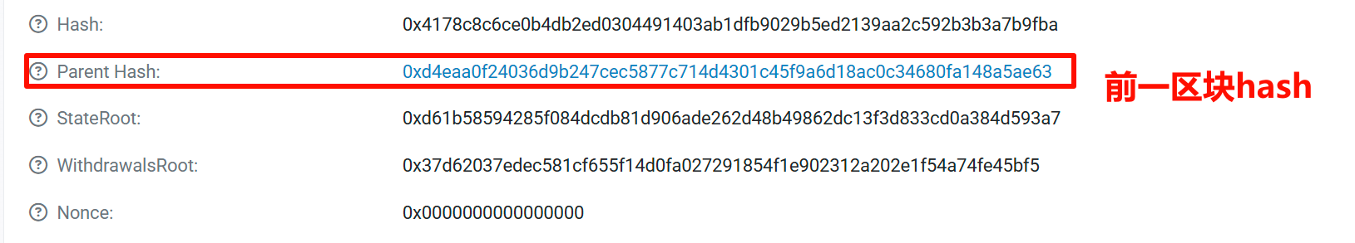
  - 出块时间：Apr-20-2024 11:47:35 PM +UTC
  - 矿工地址：0x4838B106FCe9647Bdf1E7877BF73cE8B0BAD5f97
  - 区块交易数：123
  - 前一区块的hash：
0xd4eaa0f24036d9b247cec5877c714d4301c45f9a6d18ac0c34680fa148a5ae63

实验3：请查找以太坊地址 0x742d35Cc6634C0532925a3b844Bc454e4438f44e 的信息，并回答：
1）当前余额是多少 ETH？
2）最近一次交易的时间是何时？
3）该地址是普通地址还是合约地址？
4）此地址第一笔交易是哪两个地址之间的转账，转了多少ETH？手续费多少ETH？

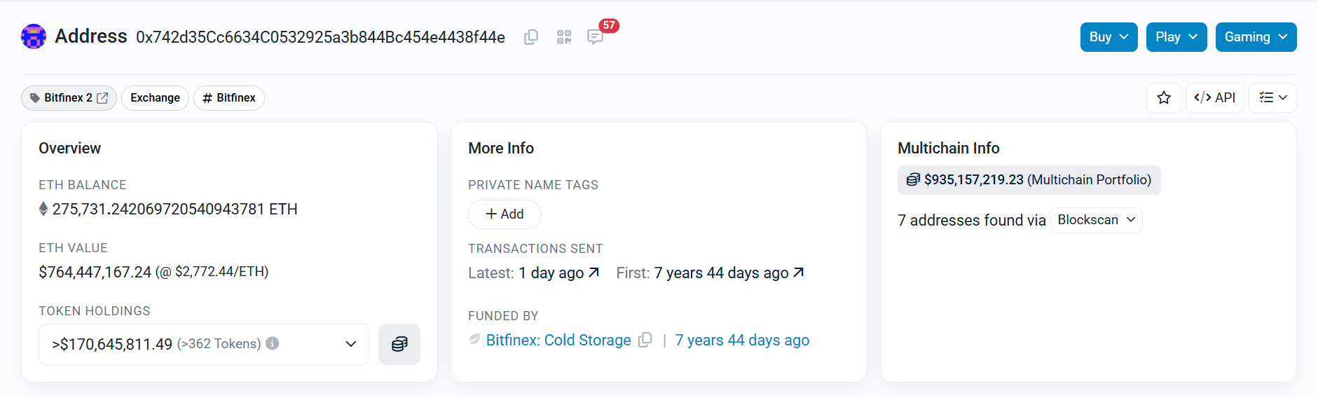
（1）275,731.242069720540943781 ETH
（2）6小时前
- 普通地址
- 从：0x742d35Cc6634C0532925a3b844Bc454e4438f44e
到：0x77134cbC06cB00b66F4c7e623D5fdBF6777635EC 50000ETH 手续费：0.00004668

实验4：体验比特币靓号地址
1）生成以123开头的比特币地址
- 生成其它位置admin的比特币地址
- 可以生成任意数字字母如Iam开头的比特币地址吗？为什么?

任务一：实验代码
D:\download\vanitygen-0.22-win\vanitygen.exe 123
任务一：实验结果
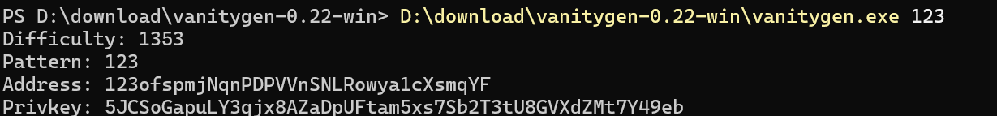

任务二：实验代码
D:\download\vanitygen-0.22-win\vanitygen.exe -r ".*admin.*"
任务二：实验结果

任务三：回答
无法直接生成以 “Iam” 开头的比特币地址，核心受两方面因素制约。一方面源于编码规则，比特币地址采用 Base58 编码，为避免字符混淆，编码字符集刻意排除了大写字母 “I” ，地址中不会出现该字符，从基础编码逻辑上就阻断了生成含 “Iam” 开头（含大写 “I” ）地址的可能 。

另一方面，比特币地址由公钥经哈希运算生成，哈希结果具备高度随机性与不可预测性。即便抛开字符集限制，想让地址精准以 “Iam” 开头，也只能依靠海量尝试私钥碰概率，而哈希的离散特性使这种尝试成功概率极低，且从密码学逻辑看，地址生成是单向随机过程，无法人为精准定制特定开头内容，难以通过控制私钥来实现 “Iam” 开头地址的生成 。

四、实验心得
本次实验通过对比特币和以太坊区块链浏览器的操作，深入理解了区块链数据的透明性与不可篡改性。在查询比特币区块 250000 时，从交易数量、矿工地址及收益，到具体交易的转账信息和手续费等细节，清晰展现了区块链账本层的结构，尤其是 Merkle root 的计算逻辑，让我直观感受到区块链数据组织的严谨性。以太坊区块 19700000 的查询，则进一步接触到出块时间、矿工奖励机制及内部交易等特性，对比特币与以太坊的不同架构有了更立体的认知，也体会到区块链浏览器作为 “链上数据窗口” 在技术学习和数据分析中的关键作用。

实验中对区块链钱包的体验，深化了对密钥管理和交易流程的实践认知。通过生成特定格式的比特币地址，理解了地址生成的随机性与规律性平衡 —— 虽能通过算法尝试生成特定前缀的地址（如 123 开头或包含 “admin”），但完全自定义如 “Iam” 开头需依赖暴力破解，实际可行性极低，这凸显了区块链地址安全性的设计逻辑。同时，观察以太坊地址的余额、交易历史及类型判断，掌握了区分普通地址与合约地址的方法，对钱包在资产存储、交易签发中的核心功能有了更全面的操作经验。

整体而言，本次实验将理论知识与链上数据实操结合，既掌握了区块链浏览器的基础查询技能，又通过钱包地址生成等环节触及密码学原理与安全机制。从解析区块结构到体验地址生成，逐步建立了从数据观察到原理推演的思维路径，不仅为后续区块链实践奠定了工具使用基础，更通过具体案例加深了对区块链 “去中心化、透明可验证” 核心特性的理解，认识到技术细节与安全设计在区块链系统中的深度融合。

